RITO DE ACOLHIMENTO DOS SANTOS ÓLEOS

- Este rito é uma proposta para o início da Missa Vespertina da Ceia do Senhor, mediante o qual são recebidos os Santos Óleos nas diferentes comunidades.
- Antes da celebração, preparar uma pequena mesa no presbitério onde se possam colocar as âmbulas
dos Santos Óleos. Pode também preparar-se um ornamento floral.
- Se o recipiente de cada um dos Santos Óleos (âmbulas ou outro) for de pequena dimensão poderão ser levados no cortejo em cima de pequenas salvas.
- Os Santos Óleos poderão ser levados no cortejo de entrada por acólitos ou por representantes da co- munidade ligados aos três sacramentos (um idoso ou até um Ministro Extraordinário da Comunhão para o Óleo dos Enfermos; um catequista/padrinho para o Óleo dos Catecúmenos; um crismando/padrinho para o Santo Crisma). Idealmente os que levam os Santos Óleos deveriam ter participado na Missa Crismal.
- No cortejo de entrada, ao lado daquele que leva cada um dos Santos Óleos poderá acompanhá-lo um acólito com uma vela acesa.
- A celebração inicia-se de modo habitual com o cortejo de entrada. Aqueles que levam os Santos Óleos (e os acólitos que os acompanham com uma vela) inserem-se depois da Cruz.
- Uma vez chegado ao presbitério todo o cortejo litúrgico procede de modo habitual, com a excepção dos que levam os Santos Óleos (e os acólitos que os acompanham) que permanecem na coxia central.
- Uma vez incensado o Altar e a Cruz, o celebrante dirige-se à presidência e continua a celebração com
a saudação inicial finda a qual faz uma pequena admonição ao rito de acolhimento dos Santos Óleos.

- Admonição

Jesus Cristo pelo seu Mistério Pascal, Paixão, Morte, Sepultura e Ressurreição, cuja celebração litúrgica estamos a iniciar, tornou-Se Sumo e Eterno Sacer- dote. Da sua Morte redentora e gloriosa Ressurreição jorram sobre a Igreja as fontes da Salvação.
Pelo Sacramento da Ordem, o Bispo, pai e pastor da nossa Igreja Diocesana, participa conjuntamente com o presbitério desse múnus santificador que a to- dos chega pelos sacramentos de Cristo.
Esta manhã (indicar outra data, se for o caso), na Igreja Mãe da Diocese, a Catedral, reuniram-se com o nosso Pastor, os Presbíteros, Diáconos e demais Povo de Deus na celebração da Missa Crismal. Nela o nosso Bispo benzeu os Óleos dos Enfermos e dos Catecúmenos e consagrou o Santo Crisma para uso nas diferentes comunidades da Diocese. São esses Óleos Santos que agora acolhemos na nossa comunidade como dom que exprime a comunhão numa só fé e num só Espírito.
- Terminada a admonição, aquele que leva o Óleo dos Enfermos sobe ao presbitério e entrega-o ao presidente. Este recebe-o, eleva-o de forma visível a toda a assembleia e canta:

Eis o Óleo santo para os Enfermos.
O coro responde:

Os que forem com ele ungidos; o Senhor os fortalecerá na hora da provação.
E o Povo aclama:

Glória a Vós, Cristo Salvador!
Terminada a aclamação, o presidente entrega o Óleo Santo ao acólito que o coloca, juntamente com a vela, na mesa previamente preparada no presbitério. Entretanto o coro pode cantar a estrofe própria do sacramento a que se destina o Óleo Santo seguida do refrão:

Com júbilo, Senhor, agradecemos os admiráveis dons da vossa Igreja! Ungi de fortaleza as nossas almas; o vosso amor eterno nos proteja.

- Em seguida, aquele que leva o Óleo dos Catecúmenos sobe ao presbitério e entrega-o ao presidente. Este recebe-o, eleva-o de forma visível a toda a assembleia e canta:

Eis o Óleo santo para os Catecúmenos.
O coro responde:

Os que forem com ele ungidos;
o Senhor os encaminhará para a sua Igreja Santa.
E o Povo aclama:

Glória a Vós, Cristo Salvador!
Terminada a aclamação o presidente entrega o Óleo Santo ao acólito que o coloca, juntamente com a vela, na mesa previamente preparada no presbitério. Entretanto o coro pode cantar a estrofe própria do sacramento a que se destina o Óleo Santo seguida do refrão:

Bendito seja o Óleo consagrado
por mão do nosso Bispo em vosso altar! Ele há-de ungir aqueles que ao Baptismo o vosso Filho, ó Deus, vier chamar.

- Em seguida, aquele que leva o Santo Crisma sobe ao presbitério e entrega-o ao presidente. Este recebe-o, eleva-o de forma visível a toda a assembleia e canta:

Eis o Óleo do Santo Crisma.
O coro responde:

Os que forem com ele ungidos; receberão em abundância o Espírito Santo.
E o Povo aclama:

Glória a Vós, Cristo Salvador!
Terminada a aclamação o presidente entrega o Óleo Santo ao acólito que o coloca, juntamente com a vela, na mesa previamente preparada no presbitério. Entretanto o coro pode cantar a estrofe própria do sacramento a que se destina o Óleo Santo seguida do refrão:

Bendito seja o Óleo precioso
que os dons do vosso Espírito encerra! Derramai-o, Senhor, em vossa Igreja como as águas fecundas sobre a terra!

- No final o presidente incensa os Santos Óleos enquanto o coro canta o cântico de aclamação aos Santos Óleos Aceitai, ó Redentor, nosso cântico de louvor ou Cantemos ao Redentor. Terminada a incen- sação, dirige-se de novo à presidência, seguindo-se o Acto Penitencial, Kýrie, eléison, Glória, conforme o formulário da Missa Vespertina da Ceia do Senhor.
DIÁLOGOS COM CANTO

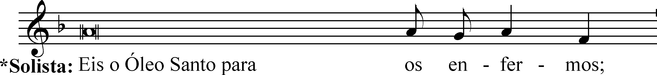
- Terminada a admonição, aquele que leva o Óleo dos Enfermos sobe ao presbitério e entrega-o ao presidente. Este recebe-o, eleva-o de forma visível a toda a assembleia e canta:

O coro responde:

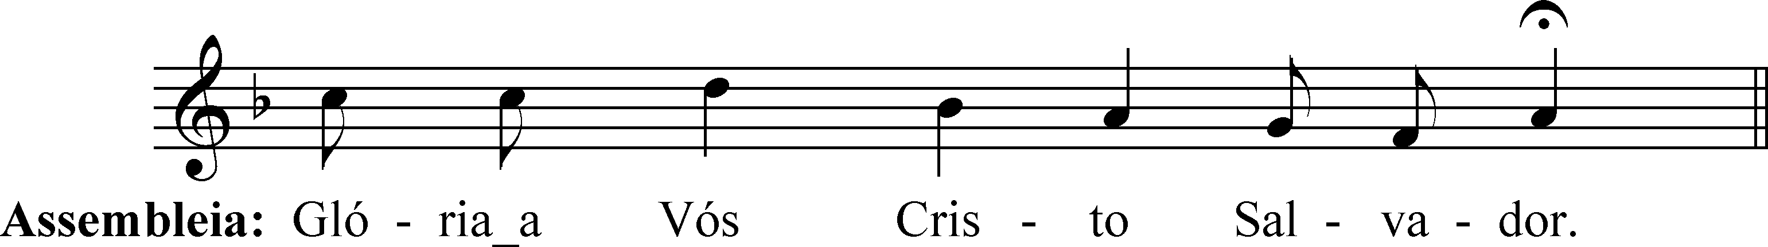
E o Povo aclama:

Terminada a aclamação, o presidente entrega o Óleo Santo ao acólito que o coloca, juntamente com a vela, na mesa previamente preparada no presbitério. Entretanto o coro pode cantar a estrofe própria do sacramento a que se destina o Óleo Santo seguida do refrão:

Com júbilo, Senhor agradecemos Os admiráveis dons da vossa Igreja! Ungi de fortaleza as nossas almas; O vosso amor eterno nos proteja.

- Em seguida, aquele que leva o Óleo dos Catecúmenos sobe ao presbitério e entrega-o ao presidente. Este recebe-o, eleva-o de forma visível a toda a assembleia e canta:
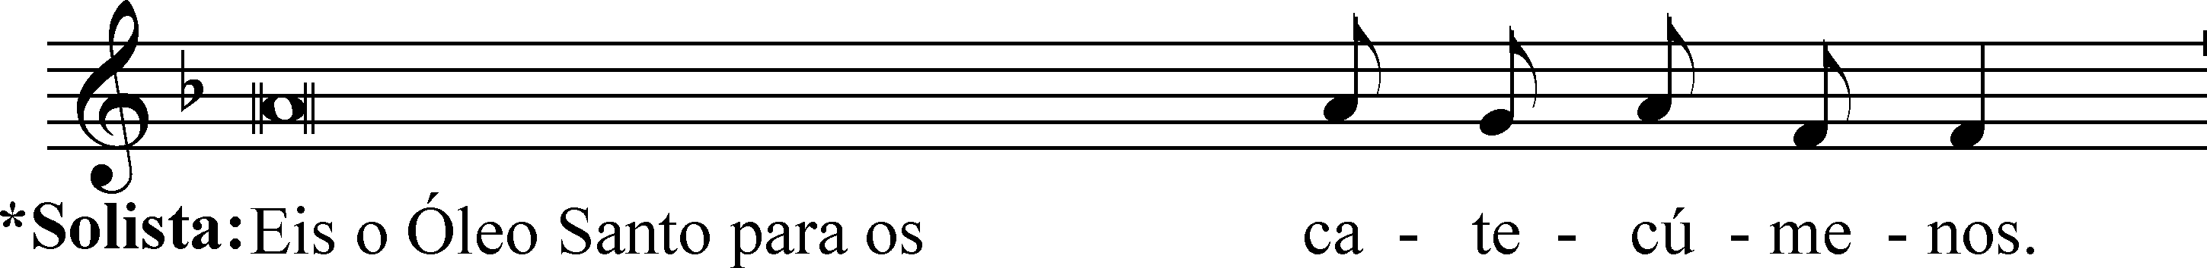

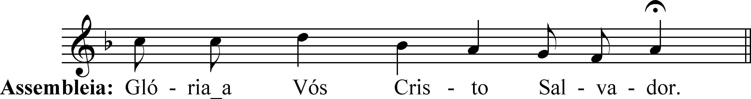
O coro responde:
E o Povo aclama:

Terminada a aclamação o presidente entrega o Óleo Santo ao acólito que o coloca, juntamente com a vela, na mesa previamente preparada no presbitério. Entretanto o coro pode cantar a estrofe própria do sacramento a que se destina o Óleo Santo seguida do refrão:

Bendito seja o Óleo consagrado
Por mão do nosso Bispo em vosso altar! Ele há-de ungir aqueles que ao Baptismo O vosso Filho, ó Deus, vier chamar.

- Em seguida, aquele que leva o Santo Crisma sobe ao presbitério e entrega-o ao presidente. Este recebe-o, eleva-o de forma visível a toda a assembleia e canta:
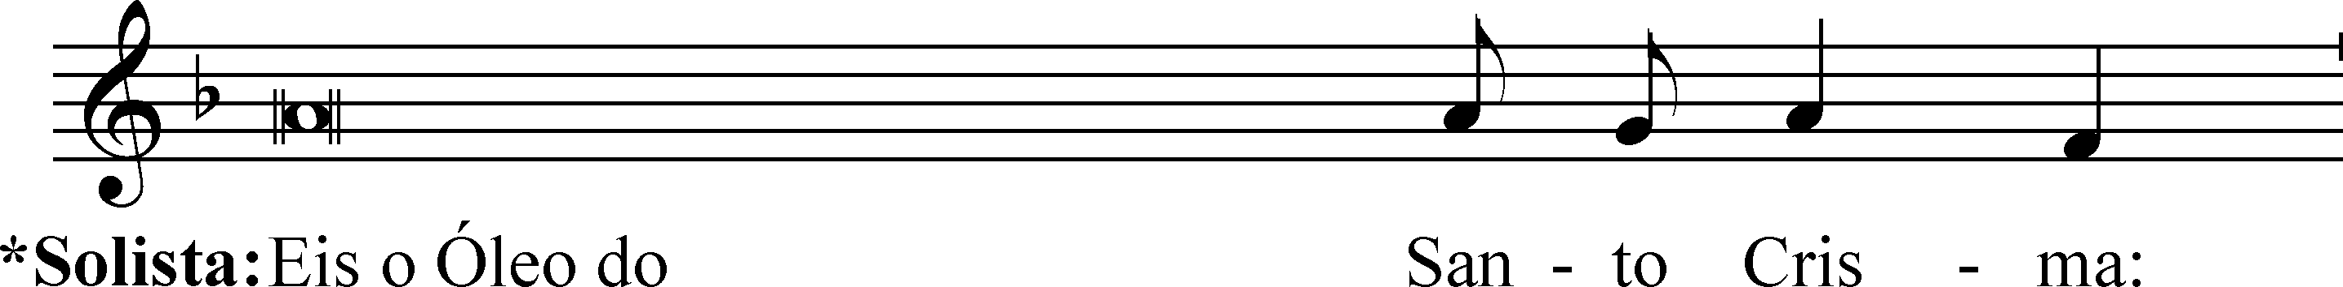

O coro responde:

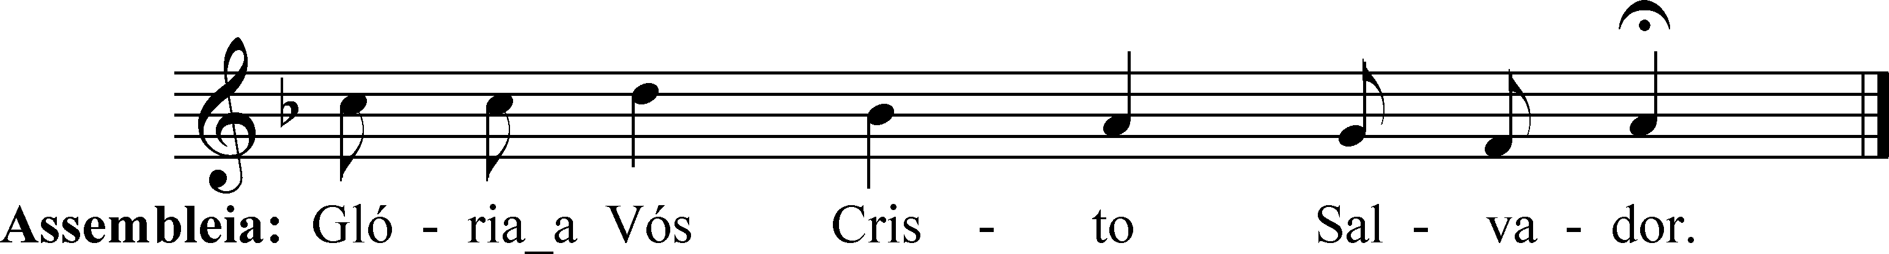
E o Povo aclama:

Terminada a aclamação o presidente entrega o Óleo Santo ao acólito que o coloca, juntamente com a vela, na mesa previamente preparada no presbitério. Entretanto o coro pode cantar a estrofe própria do sacramento a que se destina o Óleo Santo seguida do refrão:

Bendito seja o Óleo precioso
Que os dons do vosso Espírito encerra! Derramai-o, Senhor, em vossa Igreja Como as águas fecundas sobre a terra!

- No final o presidente incensa os Santos Óleos enquanto o coro canta o cântico de aclamação aos Santos Óleos. Terminada a incensação dirige-se de novo à presidência seguindo-se o Acto Penitencial, Kyrie, eleison, Glória e demais Ordo da Missa in Coena Domini.
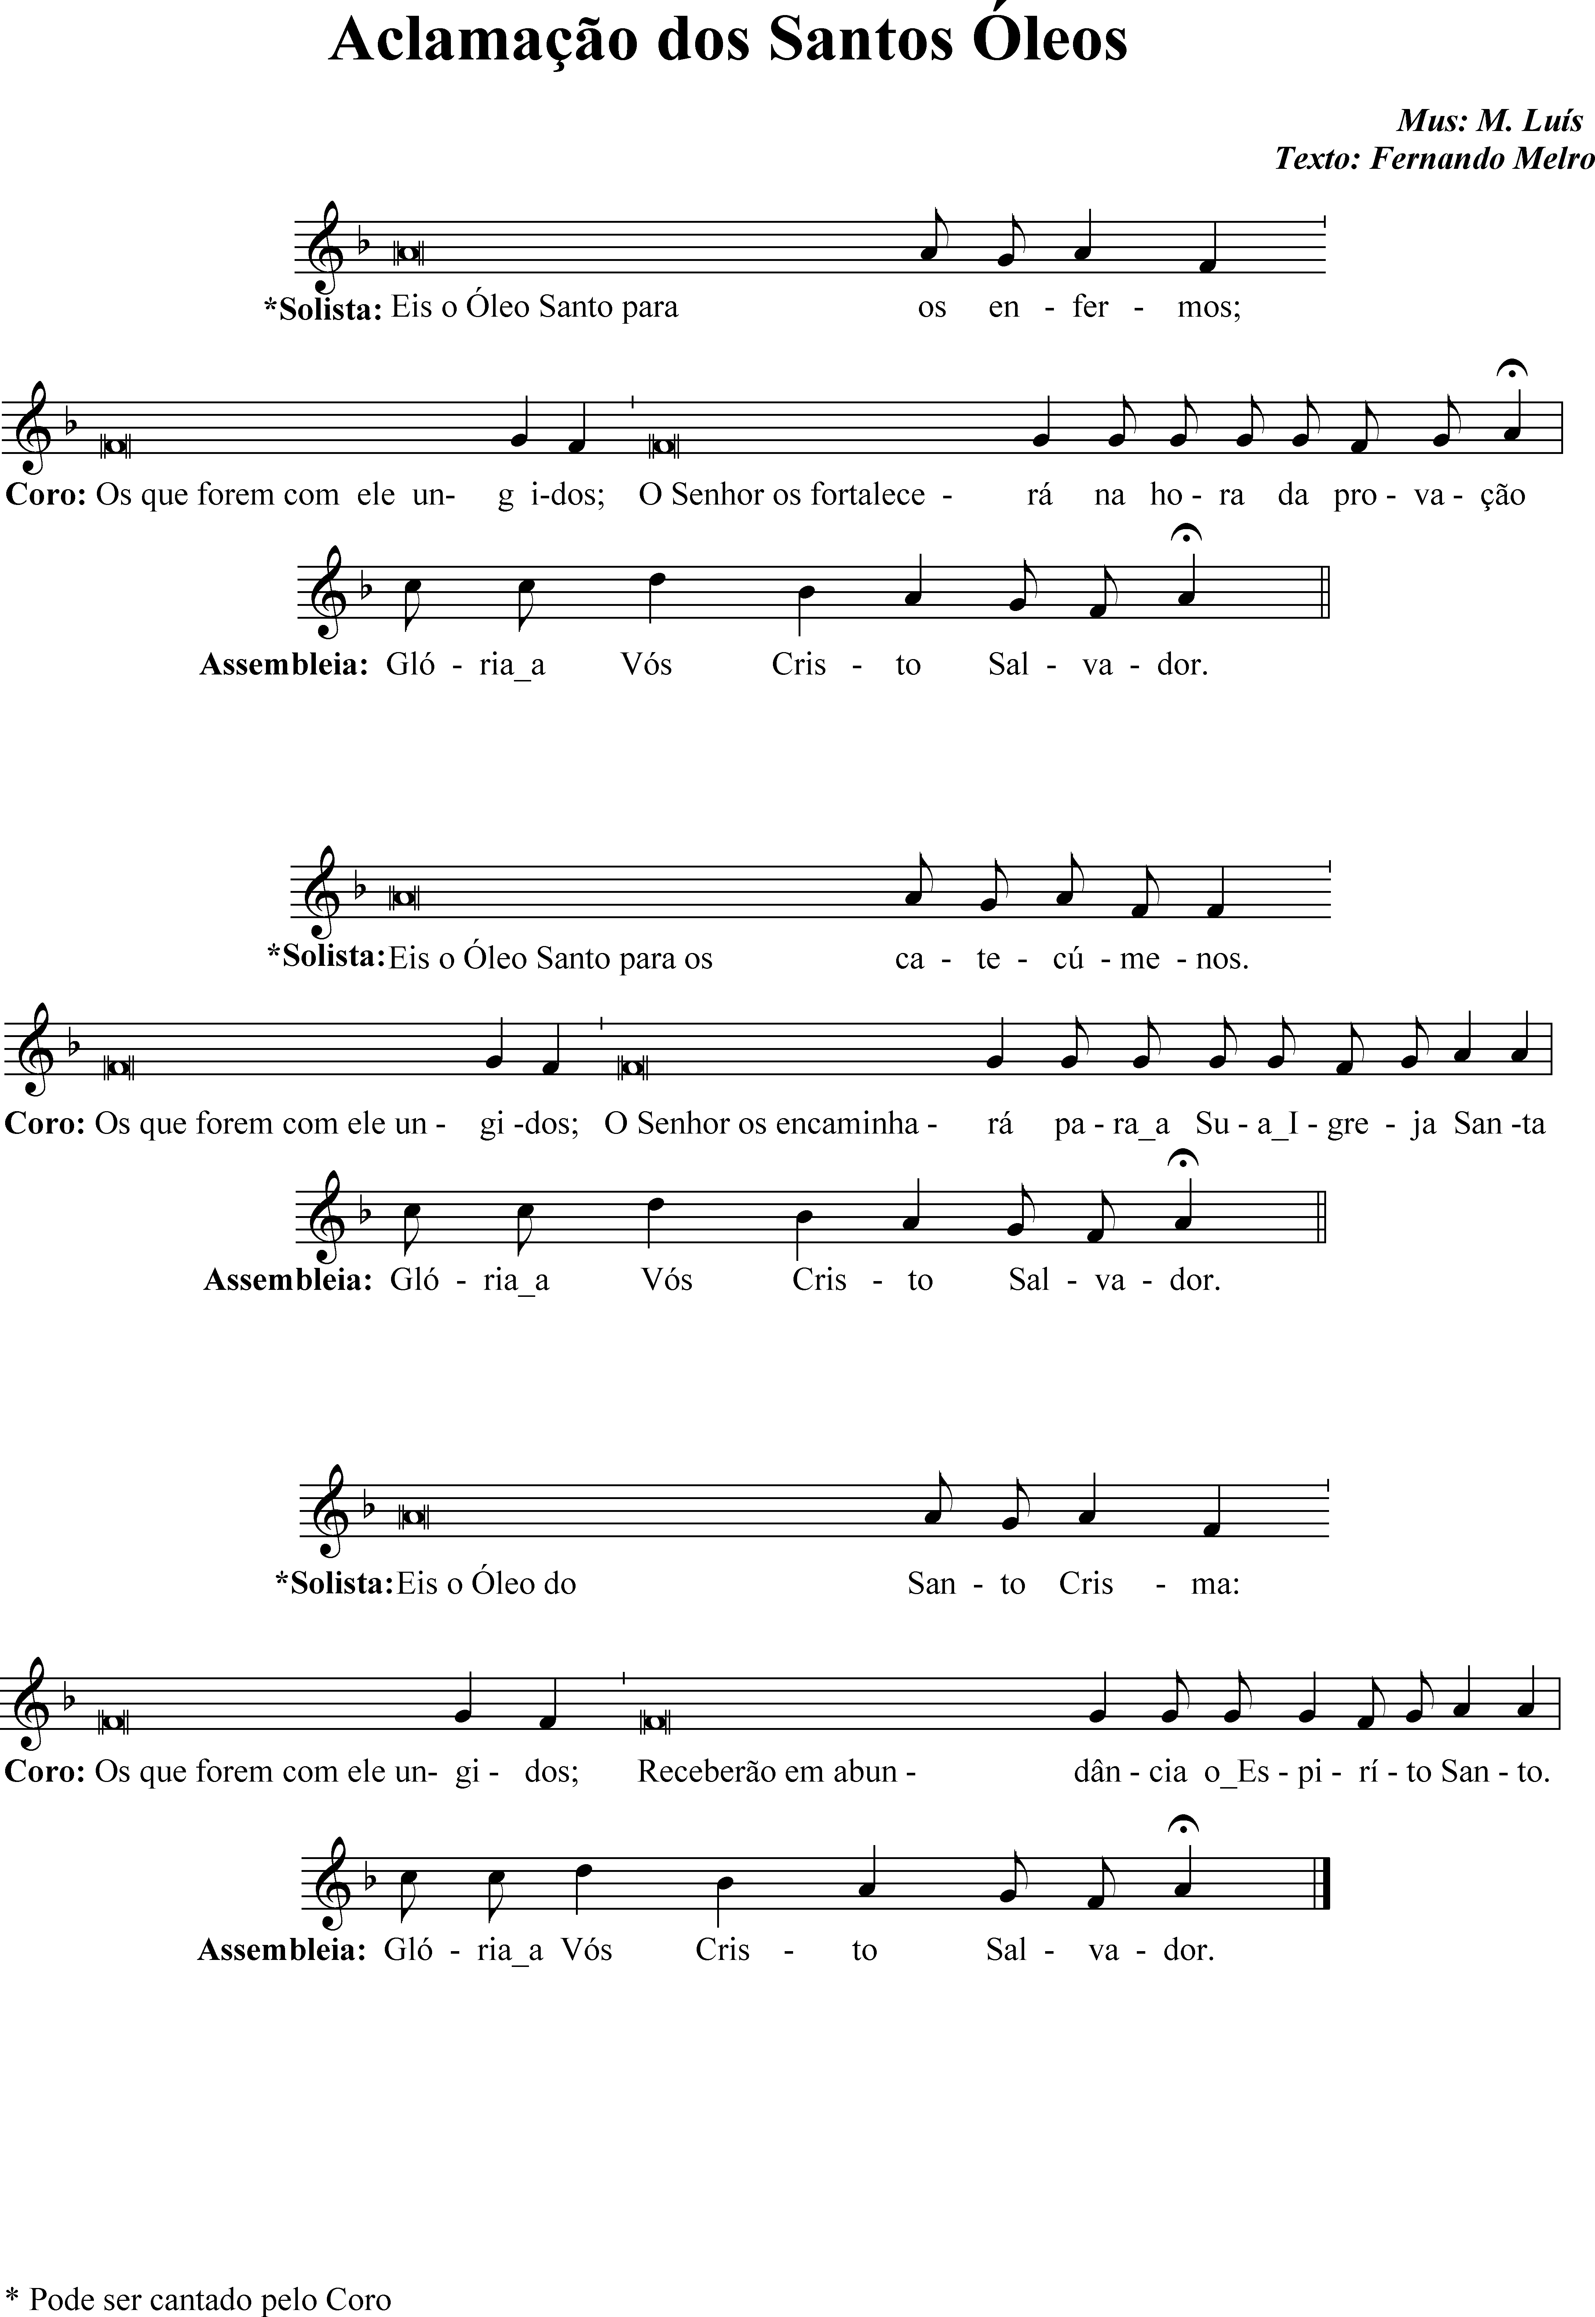

ESCUTAI, Ó JUIZ OMNIPOTENTE
CANTEMOS AO REDENTOR
